Olá, estudante!

Preparei este material de apoio para a formatação do seu trabalho acadêmico (monografia), seguindo as diretrizes estabelecidas pelo Sistema de Bibliotecas da UFAL (SIBI/UFAL). O objetivo é facilitar o processo de escrita acadêmico-científica, garantindo que seu documento esteja conforme os padrões exigidos e, ao mesmo tempo, otimizar seu tempo durante a elaboração do trabalho.

Os textos na **cor vermelha** devem ser **substituídos** pelas informações referentes ao trabalho em si, a exemplo de autoria, *campus*, localidade, orientador, banca, entre outros.

Os textos **na cor azul** apresentam orientações acerca das normas da ABNT e outras dicas importantes a serem aplicadas no trabalho, os quais deverão ser **apagados** e **substituídos** conforme o desenvolvimento de sua escrita.

É importante ter cuidado no momento da substituição de modo a não modificar a estrutura disposta neste documento. Por exemplo, se o texto estiver grafado na fonte *Times New Roman,* tamanho 12 e espaçamento 1,5, a substituição deverá manter esse padrão. Isso vale também para as imagens, gráficos, tabelas e equações exemplificativas.

Ressalta-se que se faz indispensável a leitura atenta do **Manual de Normalização de Trabalhos Acadêmicos da UFAL** (disponível em: <https://sibi.ufal.br/portal/wp-content/uploads/2022/09/Manual-para-normaliza%c3%a7%c3%a3o-de-trabalhos-academicos_atualizado-em_22SET_site.pdf>), visto que traz outros importantes detalhes normativos para a concepção e formatação de sua monografia (dissertação, especialização, tese e TCC).

Se, apesar da leitura dos materiais recomendados (deste modelo e o Manual), ainda houver dúvidas, procure por mim ou pelo auxílio do(a) bibliotecário(a) de sua unidade acadêmica.

Consulte os contatos e horários das bibliotecas do Sistema de Bibliotecas da UFAL por meio do acesso ao portal SIBI/UFAL - [www.sibi.ufal.br/portal](http://www.sibi.ufal.br/portal), *menu*: **Bibliotecas do SiBi**.

Bons estudos!

---

**Prof. Dr. Alverlando Silva Ricardo**

*Universidade Federal de Alagoas | Campus do Sertão*

*Departamento de Engenharia Civil/Produção*

*Coordenador do Curso de Engenharia Civil*

*SIAPE: 2360854*

**ATENÇÃO: ao final de sua pesquisa, lembre-se de apagar o conteúdo desta página!**

UNIVERSIDADE FEDERAL DE ALAGOAS

CAMPUS DO SERTÃO

DELMIRO GOUVEIA

CURSO DE ENGENHARIA CIVIL

NOME COMPLETO

**TÍTULO DO TRABALHO: SUBTÍTULO** (se houver)

Delmiro Gouveia/AL

Ano da defesa

NOME COMPLETO

**TÍTULO DO TRABALHO: SUBTÍTULO** (se houver)

Trabalho de Conclusão de Curso apresentado ao Curso de Engenharia Civil da Universidade Federal de Alagoas, como requisito parcial à obtenção do título de Bacharelado em Engenharia Civil.

Orientador: Prof. Dr. Alverlando Silva Ricardo.

Coorientador (se houver): Prof. Dr. XXXXXX.

Delmiro Gouveia/AL

Ano da defesa

___________________________________________________________________________

Página reservada à ficha catalográfica (item obrigatório, elaborado, somente, por Bibliotecário). Para saber como solicitar a sua ficha, acesse: <http://sibi.ufal.br/portal/?page_id=579>.

___________________________________________________________________________

**Folha de Aprovação**

NOME COMPLETO

Título do trabalho: subtítulo (se houver)

Trabalho de Conclusão de Curso submetido à banca examinadora do curso de Engenharia Civil da Universidade Federal de Alagoas e aprovada em XX (dia) de XXXX (mês) de 20XX (ano).

________________________________________

(Orientador – Prof. Dr., Alverlando Silva Ricardo, UFAL)

**Banca examinadora:**

_________________________________________

(Examinador(a) Externo(a) (se houver) - Titulação, Nome completo, Instituição)

_________________________________________

(Examinador(a) Interno(a) - Titulação, Nome completo, Instituição)

Espaço reservado à Dedicatória

(item NÃO obrigatório)  
Escreva a dedicatória utilizando esta formatação.

AGRADECIMENTOS

(item NÃO obrigatório)

A todos os meus professores, em especial, ao Prof. Dr. XXXXXXXXXXXXXXXXXXXXX, orientador do presente trabalho (...).

À Universidade Federal de Alagoas (...)

Aos meus pais, (...)

E a Deus (...)

Atenção: a CAPES estabeleceu um padrão obrigatório para os agradecimentos nas publicações, para mais informações consulte a Portaria nº 206, de 4 de setembro de 2018 da CAPES.

**Art. 1º**Os trabalhos produzidos ou publicados, em qualquer mídia, que decorram de atividades financiadas, integral ou parcialmente, pela CAPES, deverão, obrigatoriamente, fazer referência ao apoio recebido. **Art. 2º**Para fins de identificação da fonte de financiamento fica autorizada a utilização do código 001 para todos os financiamentos recebidos.

**Art. 3º**Deverão ser usadas as seguintes expressões, no idioma do trabalho:

*"O presente trabalho foi realizado com apoio da Coordenação de Aperfeiçoamento de Pessoal de Nível Superior - Brasil (CAPES) – Código de Financiamento 001*

*“This study was financed in part by the Coordenação de Aperfeiçoamento de Pessoal de Nível Superior - Brasil (CAPES) – Finance Code  001”*

**Epígrafe** (item NÃO obrigatório)

“Citação **relacionada ao tema do trabalho**, com indicação de autoria.” (AUTOR, ano).

Caso tenha dúvidas ao fazer a citação, consulte as instruções do **capítulo 7** do Manual de normalização de trabalhos acadêmicos da UFAL.

RESUMO

**(Recomendo que o Resumo seja escrito por último. Quando a escrita do TCC já estiver concluída)**

Apresentação simples, sucinta, clara e objetiva dos pontos importantes do trabalho. Recomenda-se a elaboração de um resumo informativo, no qual deve constar as finalidades, percurso metodológico, resultados e conclusões. Dar preferência ao uso dos verbos na 3ª pessoa do singular. Sua extensão deve conter de 150 a 500 palavras. Deve ser redigido em parágrafo único e com a mesma fonte e tamanho utilizados na escrita do trabalho. O espaçamento entre linhas pode ser 1,0 cm ou 1,5 cm (observe o **capítulo 4** do Manual de normalização de trabalhos acadêmicos da UFAL - item Apresentação tipográfica). Para um resumo acadêmico claro e direto, inclua o seguinte no seu texto:

**Contextualização (Opcional)**: Descreva o cenário e a área de estudo, destacando a importância e relevância do tema. **Lacuna** **(Opcional)**: Identifique o que ainda não foi explorado ou resolvido na literatura existente, indicando a necessidade da pesquisa que você desenvolveu. **Objetivo (Obrigatório)**: Define claramente o objetivo ou a intenção principal da pesquisa. **Metodologia (Obrigatório):** Apresenta uma breve descrição do método ou abordagem utilizada para conduzir a pesquisa. **Resultados (Obrigatório)**: Resuma as principais descobertas ou dados resultantes da pesquisa. Conclusões **(Opcional)**: Fornece um fechamento destacando as implicações dos resultados e como eles contribuem para a área de estudo, mencionando possíveis direções para pesquisas futuras.

**Palavras-chave**: palavra 1; palavra 2; palavra 3; palavra 4; palavra 5.

As palavras-chave devem ser grafadas em letra minúscula (exceto substantivos próprios e nomes científicos), separadas por ponto e vírgula e finalizadas por ponto. Convém indicar, no mínimo, três e, no máximo, cinco palavras-chave.

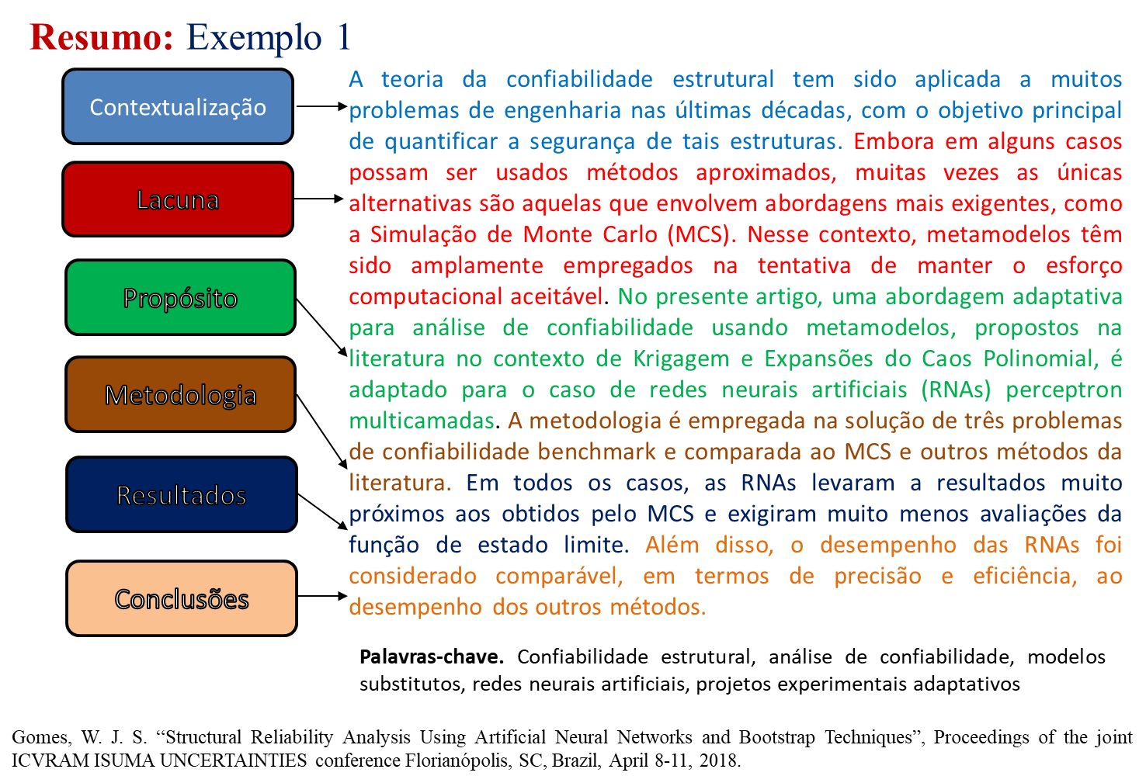

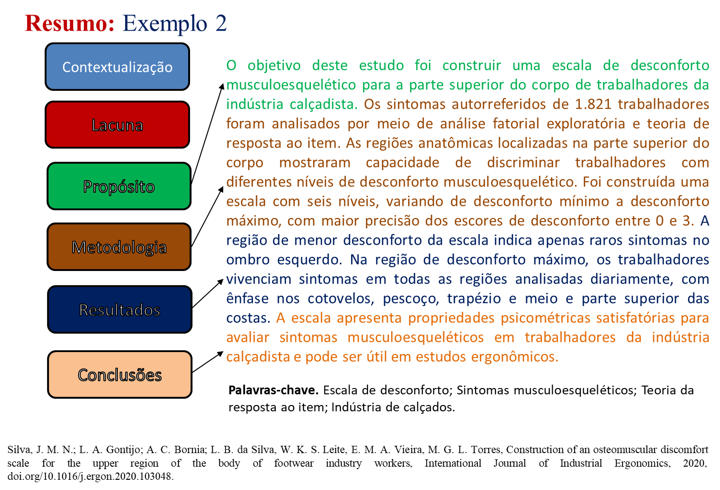

ABSTRACT

Tradução do resumo em outro idioma de propagação internacional (inglês: ABSTRACT, francês: RÉSUMÉ, espanhol: RESUMEN).

**Keywords**: palavra 1; palavra 2; palavra 3; palavra 4; palavra 5.

**LISTA DE FIGURAS**

(utilizada apenas na existência de figuras)

Observação: Para atualizar a lista, clique com o botão direito do mouse sobre a lista apresentada e selecione 'Atualizar Campos'. Em seguida, escolha a opção que melhor se adeque às suas necessidades. Se tiver dúvidas sobre a automação da lista de figuras, uma busca rápida no YouTube por "Como inserir a Lista de Figuras automaticamente no Word" pode ser muito útil.

Figura 1 – Nossa jornada acadêmica 22

Figura 2 – Nossa jornada acadêmica 22

LISTA DE GRÁFICOS

(utilizada apenas na existência de gráficos)

Observação: Para atualizar a lista, clique com o botão direito do mouse sobre a lista apresentada e selecione 'Atualizar Campos'. Em seguida, escolha a opção que melhor se adeque às suas necessidades. Se tiver dúvidas sobre a automação da lista de gráficos, uma busca rápida no YouTube por "Como inserir a Lista de Gráficos automaticamente no Word" pode ser muito útil.

Gráfico 1 – O que eu faço quando preciso estudar 20

Gráfico 2 – Onde vai parar a caneta quando você a deixa cair 21

LISTA DE TABELAS

(utilizada apenas na existência de tabelas)

Observação: Para atualizar a lista, clique com o botão direito do mouse sobre a lista apresentada e selecione 'Atualizar Campos'. Em seguida, escolha a opção que melhor se adeque às suas necessidades. Se tiver dúvidas sobre a automação da lista de tabelas, uma busca rápida no YouTube por "Como inserir a Lista de tabelas automaticamente no Word" pode ser muito útil.

Tabela 1 – Vida da/do estudante no ensino remoto 23

Tabela 2 – Vida da/do estudante no ensino remoto 24

Tabela 3 – Vida da/do estudante no ensino remoto 25

LISTA DE ABREVIATURAS E SIGLAS

(utilizada apenas na existência de SIGLAS)

É possível automatizar o trabalho de digitar siglas ou simbolos que você usa com regularidade em seus trabalhos. Veja como fazer isso:

1. Selecionar a Sigla/Símbolo e acione o atalho Alt+Shift+x. Em seguida selecione Referência cruzada e escreva o nome completo da sigla/símbolo. Na sequência, clique em marcar. Faça esse processo para todas as Siglas/Símbolos.
2. Para adicionar a lista de Abreviaturas e Siglas/Símbolos vá em Referências, inserir índice, na caixa de diálogo, selecione a opção na mesma linha. Depois é só clicar em OK.
3. Por último, formate o texto gerado.

Para mais detalhes consulte o seguinte vídeo:

<https://www.youtube.com/watch?v=ZixVBTHNJVI>

|  |  |
| --- | --- |
| ABNT | Associação Brasileira de Normas Técnicas |
| IBGE | Instituto Brasileiro de Geografia e Estatística |
| UFAL | Universidade Federal de Alagoas |
|  |  |
|  |  |

LISTA DE SÍMBOLOS

(utilizada apenas na existência de SIGLAS)

É possível automatizar o trabalho de digitar siglas ou simbolos que você usa com regularidade em seus trabalhos. Veja como fazer isso:

1. Selecionar a Sigla/Símbolo e acione o atalho Alt+Shift+x. Em seguida selecione Referência cruzada e escreva o nome completo da sigla/símbolo. Na sequência, clique em marcar. Faça esse processo para todas as Siglas/Símbolos.
2. Para adicionar a lista de Abreviaturas e Siglas/Símbolos vá em Referências, inserir índice, na caixa de diálogo, selecione a opção na mesma linha. Depois é só clicar em OK.
3. Por último, formate o texto gerado.

Para mais detalhes consulte o seguinte vídeo:

<https://www.youtube.com/watch?v=ZixVBTHNJVI>

|  |  |
| --- | --- |
| $ | Dólar |
| % | Porcentagem |
| **£** | Libra |
| **¥** | Iene |
| € | Euro |
| **§** | Seção |
| **©** | Copyright |
| **®** | Marca Registrada |

SUMÁRIO

Observação: Para atualizar a lista, clique com o botão direito do mouse sobre a lista apresentada e selecione 'Atualizar Campos'. Em seguida, escolha a opção que melhor se adeque às suas necessidades. Se tiver dúvidas sobre a automação do sumário, uma busca rápida no YouTube por "Como inserir sumário automaticamente no Word" pode ser muito útil.

1. INTRODUÇÃO 14

1.1 Como Escrever a Introdução 14

1.2 Objetivos 16

1.1.1 Objetivo Geral 16

1.1.2 Objetivo Específicos 16

1.3 Organização do Trabalho 17

2. REFERENCIAL TEÓRICO 18

2.1 Citações 18

2.1.1 Citação Direta 18

2.1.2 Citação Indireta 19

2.1.2.1 Exemplos Diversos 19

2.1.2.2 Citações Indiretas com Quatro Autores ou Mais 20

2.1.2.3 Referência a Mais de uma Obra 20

2.1.3 Citação de Citação 21

2.1.4 Ferramentas Modernas de Gestão Bibliográfica 22

2.2 Ilustrações 23

2.3 Equação 24

3. METODOLOGIA 27

3.1 Título da Seção Secundária 27

3.2 Título da Seção Secundária 28

3.2.1 Equação 28

3.2.1.1 Assunto 28

3.2.1.1.1 Tema 28

4. RESULTADOS 30

4.1 Resultado do Problema 1 33

4.1.1 Resultado do Problema 1 33

4.2 Resultado do Problema 2 33

4.2.1 Resultado do Problema 1 33

5. CONSIDERAÇÕES FINAIS 34

5.1 Sugestões para Trabalhos Futuros 35

# INTRODUÇÃO

Nesta seção devem constar a parte inicial do trabalho, contendo a delimitação do assunto tratado, os objetivos da pesquisa e os outros elementos necessários para situar o tema que será desenvolvido.

Todo texto deve ser digitado com a fonte *Times New Roman ou Arial, tamanho 12*, inclusive a capa. Já as *citações com mais de três linhas, notas de rodapé, paginação, dados internacionais de catalogação-na-publicação (ficha catalográfica), legendas e fontes das ilustrações e das tabelas* devem ser grafados, com a mesma fonte utilizada no corpo do texto, em *tamanho 10*.

O texto deve ser justificado, **exceto** *as referências* no final do trabalho, as quais devem ser *alinhadas à esquerda*. Além disso, **todas** as fontes citadas devem possuir as devidas referências inclusas, em lista, no final do trabalho.

## Como Escrever a Introdução

Assim como o resumo, a introdução segue uma estrutura organizada e criteriosa, exigindo atenção especial na sua composição para garantir clareza e relevância.

1. *O primeiro parágrafo (contextualização/lacuna/propósito geral): Para ter o maior impacto, a primeira sentença deve ser ampla no escopo e atrair a atenção do leitor. Declare a lacuna (Perguntas abertas, restrições e limitações). O parágrafo deve terminar com o problema geral abordado pelo artigo. Por exemplo:*

*(contextualização)* A confiabilidade dos sistemas estruturais deve ser verificada para possíveis falhas causadas por efeitos de danos extremos, como aqueles ocasionados por situações de incêndio (BALOGH & VIGH, 2016). *(lacuna)* No entanto, a necessidade de uma representação adequada da resposta estrutural considerando o MEF, combinada com o elevado número de simulações, que envolve a utilização de números aleatórios, exigidas pelo MCS, torna o chamado custo de processamento computacional, facilmente proibitivo (GOMES, 2018), mesmo para modelos estruturais simples (CHAUDHARY et al., 2021). *(propósito geral)* Assim, parte dos pesquisadores tem utilizado métodos de transformação para analisar a confiabilidade desse tipo de problema, o que pode levar a erros significativos na resposta final (BALOGH & VIGH, 2016).

1. Parágrafos intermediários (Estado da arte que embasa a ideia do artigo e o propósito do artigo):

O objetivo não é citar tudo, como em um artigo de revisão, mas citar as principais que levam diretamente ao problema que o artigo aborda. Os parágrafos devem enfocar a base de conhecimento de última geração e as diferenças significativas entre o que já foi publicado e as novas contribuições que o seu artigo/TCC está apresentando.

EXEMPLO: ESTADO da Arte (Pesquisas importantes e descobertas recentes):

Embora, na última década, as análises de confiabilidade tenham se tornado comuns na prática da engenharia estrutural, sua aplicação para sistemas estruturais em situação de incêndio é ainda hoje um assunto que não foi amplamente pesquisado (Chaudhary & Roy, 2020). Devido ao alto custo computacional, com a utilização direta do MCS associado ao MEF, e à falta de acurácia nos resultados obtidos pela aplicação do FORM, a maioria dos estudos relacionados a análise de confiabilidade de estruturas tem se limitado a investigar apenas a vulnerabilidade de elementos individuais expostos ao fogo, negligenciando, por exemplo, a interação de diferentes elementos em uma estrutura estaticamente indeterminada (Toratti, *et al*., 2007); (Weilert *et al*., 2008); (Hosser *et al*., 2008); (Wang *et al*., 2010); (Cheung *et al*., 2012); (Eamon & Jensen, 2012); (Gou *et al*., 2012).

Na tentativa de viabilizar o estudo de confiabilidade de estruturas submetidas a altas temperaturas, é comum que alguns trabalhos desconsiderem o uso do MEF e utilizem equações de estado limite analíticas ao invés de numéricas (Toratti, *et al*., 2007); (Weilert *et al*., 2008); (Hosser *et al*., 2008); (Wang *et al*., 2010); (Cheung *et al*., 2012); (Eamon & Jensen, 2012); (Gou *et al*., 2012). No entanto, as equações de estado limite analíticas, geralmente, não conseguem representar, de maneira adequada, as fortes não linearidades do problema estrutural em incêndio. Também é comum simplificar o problema, assumindo alguns parâmetros como sendo determinísticos. Essa simplificação pode reduzir um pouco a não linearidade do problema, em contrapartida, a contribuição de algumas incertezas na composição da probabilidade de falha é desconsiderada. O desempenho de uma estrutura é influenciado pelas incertezas relacionadas às suas propriedades térmicas e mecânicas (Khorasani *et al*., 2015); (Qureshi *et al*., 2020), às propriedades térmicas do material de proteção (se houver), ao modelo de incêndio e ao carregamento (Shrivastava *et al*., 2019). Houve tentativas significativas feitas até agora para cobrir uma ampla gama de incertezas (Guo & Jeffers, 2014); (Gernay *et al*., 2016). No entanto, um estudo abrangente que considera as incertezas de todas as fontes juntas ainda está faltando (Shrivastava *et al*., 2019). (...continua)

EXEMPLO: PROPÓSITO:

(...) Assim, mais informações precisas poderiam ser obtidas com a modelagem de toda a estrutura, em elementos finitos por exemplo, considerando as incertezas do problema para diferentes modelos de curvas de incêndio e utilizando metamodelos adaptativos para viabilizar as análises probabilísticas. Isso leva, no presente trabalho, a uma abordagem empregando RNAs adaptativas para a análise de elementos e sistemas estruturais de aço em situação de incêndio.

## Objetivos

### Objetivo Geral

O objetivo geral deste trabalho é avaliar a confiabilidade de elementos e de sistemas estruturais de aço submetidos aos modelos de incêndios natural e padronizado, empregando as RNAs adaptativas para viabilizar essa análise.

### Objetivo Específicos

(Geralmente são relacionados com os tópicos da metodologia)

Os objetivos específicos são:

(1) – desenvolver, acoplar e verificar a acurácia e eficiência de algoritmos que permitam simulação rápida e eficaz utilizando a representação em RNAs adaptativas para a análise da confiabilidade estrutural em situação de incêndio;

(2) – considerar as incertezas no comportamento do material de proteção e no comportamento das propriedades térmicas e mecânicas da estrutura de aço em função da temperatura;

(3) – analisar a confiabilidade de um pilar de aço termicamente protegido;

(4) – analisar a confiabilidade de um pórtico de um galpão de armazenamento;

(5) – analisar a confiabilidade de um sistema estrutural bidimensional, com vários pavimentos;

## Organização do Trabalho

O trabalho se inicia com o Capítulo 1, que introduz o contexto e a motivação da pesquisa, delineando os objetivos e a estrutura geral do estudo.

O Capítulo 2 fornece a fundamentação básica sobre o estudo das estruturas em incêndio, sobre a teoria da confiabilidade estrutural e a metamodelagem utilizando redes neurais artificiais adaptativas.

No Capítulo 3, são apresentadas as características e as incertezas referentes aos problemas analisados no presente trabalho. Nesse capítulo, apresenta-se também a caracterização dos módulos computacionais desenvolvidos, os quais permitem as análises dos problemas.

No Capítulo 4, a acurácia e eficiência da abordagem adaptativa proposta são avaliadas em relação aos métodos FORM, RNAs não adaptativas e MCS (que é usualmente tomado como referência).

No Capítulo 5, as RNAs adaptativas são aplicadas a problemas da literatura, incluindo um sistema estrutural de uma edificação de aço com lajes de concreto. Os resultados obtidos são discutidos e comparados em termos de eficiência e de acurácia em relação a alguns resultados encontrados na literatura.

# REFERENCIAL TEÓRICO

O título de um capítulo do trabalho acadêmico é chamado seção primária, o qual deve ser grafado em negrito e com letras maiúsculas. Toda seção primária deve ser iniciada em uma nova folha. Das seções secundárias em diante, devem-se iniciar na mesma folha da seção anterior.

Sugiro que você inicie sua pesquisa a partir desse capítulo. Recomendo uma discussão com seu orientador para estabelecer os tópicos específicos deste capítulo, que servirão como alicerce para o seu estudo. Embora não existam regras fixas para a elaboração do referencial teórico, uma prática valiosa é analisar como os autores de sua área abordam esses temas em publicações acadêmicas. É importante detalhar os métodos utilizados de forma clara e objetiva, sem inserir interpretações ou opiniões pessoais.

## Citações

No decorrer do trabalho é preciso mencionar as informações elaboradas por outras pessoas. No universo acadêmico e científico essa menção é denominada de citação e, para elaborá-la da forma correta, faz-se necessário seguir as orientações da ABNT NBR 10520:2023. De acordo com a Associação Brasileira de Normas Técnicas (ABNT) (2002), as citações podem ser **DIRETAS, INDIRETAS OU CITAÇÃO DE CITAÇÃO.**

### Citação Direta

Segundo a ABNT (2002, p. 2) a **citação direta** é a “Transcrição textual de parte da obra do autor consultado”, ou seja, pode-se copiar e colar exatamente como está escrito na fonte consultada, desde que se faça a chamada de autoria, ano e página do documento. Dependendo do tamanho do texto, pode-se representar a citação direta de duas formas:

1. Possuindo **até 3 linhas**, será considerada citação curta, a qual deverá ser transcrita entre aspas duplas, assim como indicado no parágrafo acima.

Ex.: Segundo Smith (2010), "A educação é a chave para o progresso da sociedade".

1. Possuindo **mais de 3 linhas**, será considerada citação longa, a qual, nesse caso, deverá ser “destacada com recuo de 4cm na margem esquerda, com letra menor que a do texto utilizado e sem as aspas” (ABNT, 2002, p. 2). Exemplo:

citação, citação, citação, citação, citação, citação, citação, citação, citação, citação

citação, citação, citação, citação, citação, citação, citação, citação, citação, citação, citação, citação, citação, citação, citação, citação, citação, citação, citação, citação (AUTOR, ano, p.).

**A CITAÇÃO DIRETA, geralmente, não é utilizada na engenharia civil, portanto EVITE AO MÁXIMO!!!**

### Citação Indireta

A **CITAÇÃO INDIRETA** nada mais é que a paráfrase do texto de um autor. Ou seja, você irá interpretar o que o autor disse, com suas palavras, sem mudar a ideia central do texto. Por ser uma paráfrase, não é necessário a utilização de aspas. Ao contrário da citação direta, que você cita exatamente o que o autor disse. Ambas as citações precisam ser referenciadas!

* Pessoa física, a indicação deve ser feita pelo sobrenome do autor, em letras maiúsculas e minúsculas. Ex.: (Moreira, 2023)
* Pessoa jurídica, a indicação deve ser feita pelo nome completo ou sigla da instituição, em letras maiúsculas e minúsculas. Recomenda-se que as siglas das instituições sejam grafadas em letras maiúsculas.

A promoção e proteção da saúde são essenciais para o bem-estar do homem e para o desenvolvimento econômico e social sustentável (Organização Mundial da Saúde, 2010). A OMS (2020)…

#### Exemplos Diversos

Exemplo 1: De acordo com o estudo de Smith (2010), a educação desempenha um papel fundamental no avanço da sociedade.

Exemplo 2: O estudo da educação desempenha um papel fundamental no avanço da sociedade (Smith, 2010).

Exemplo 3: “Os jornalistas, grosso modo, interessam-se pelo excepcional para eles” (Bourdieu, 1997, p. 26).

Exemplo 4: Para justificar alternativas não-deliberativas, os representantes precisam engajar-se em deliberação (Gutmann; Thompson, 2004).

Exemplo 5: Para o exercício da Medicina impõe-se a inscrição no Conselho Regional do respectivo Estado, Território ou Distrito Federal (Conselho Federal de Medicina, 2010).

Exemplo 6: Segundo o Conselho Federal de Medicina (2010) Para o exercício da Medicina impõe-se a inscrição no Conselho Regional do respectivo Estado, Território ou Distrito Federal.

Exemplo 7: Mendonça e Maia (2008, p. 127) entendem por âmbitos interacionais as instâncias em que os integrantes de um ator coletivo interagem com outros atores sociais.

Exemplo 8: As interações cotidianas entre as pessoas que compartilham experiências e a vivência de situações problemáticas permitem que elas deixem suas marcas (Mendonça; Maia, 2008).

Exemplo 9: Os eixos norteadores da implantação de políticas regionais e nacionais são questões relacionadas à educação, política social e Estado (Figueiredo; Zanardi; Deitos, 2008).

Exemplo 10: Segundo Silva, Pinheiro e França (2006), um dos grandes desafios do pesquisador é conciliar a natureza do trabalho criativo com qualidade formal.

#### Citações Indiretas com Quatro Autores ou Mais

Para citações de fontes com quatro ou mais autores, pode ser citado o primeiro autor seguido da expressão *et al.*, embora na referência constem todos os autores. Qualquer que seja o recurso utilizado, este deve ser uniforme em todas as citações no documento.

Exemplo 11: De acordo com Maciel *et al.* (2019) ou Segundo com Maciel, Brum, Del Bianco e Costa (2019)

#### Referência a Mais de uma Obra

Caso precise fazer referência a mais de uma obra de um mesmo autor, onde defende as mesmas ideias, o ano das obras é separado por vírgulas.

Exemplo 12: (Dreyfuss, 1989, 1991, 1995)

Exemplo 13: (Cruz; Correa; Costa, 1998, 1999, 2000)

Citações indiretas em diversos documentos de vários autores, mencionadas simultaneamente dentro dos parênteses, devem ser separadas por ponto e vírgula e em ordem alfabética:

Exemplo 14: Ela polariza e encaminha, sob a forma de demanda coletiva, as necessidades de todos (Fonseca, 1997; Paiva, 1997; Silva, 1997).

Exemplo 15: A sarcopenia é um problema de saúde pública que afeta idosos em todo o mundo (Costa, 2020; Fernandes, 2018; Rocha, 2014).

### Citação de Citação

A **citação de citação**, segundo a ABNT (2002, p. 2), é a “Citação direta ou indireta de um texto em que não se teve acesso ao original, ou seja, é a utilização das citações que foram feitas no documento que está sendo consultado. Deve-se ter **cautela ao utilizar esse tipo de citação**, pois essa deve ser usada somente quando for impossível o acesso ao material original que está sendo citado. Para a sua chamada deve-se utilizar a expressão latina ***apud*** (citado por), veja o Exemplo 16:

citação, citação, citação, citação, citação, citação, citação, citação, citação, citação

citação, citação, citação, citação, citação, citação, citação, citação, citação, citação, citação, citação, citação, citação, citação, citação, citação, citação, citação, citação (AUTOR A, ano, p. *apud* AUTOR B, ano, p.).

Exemplo 17: Segundo Jones (2015, citado por Smith, 2018), a pesquisa científica desempenha um papel crucial no avanço da sociedade.

**A CITAÇÃO DIRETA, geralmente, não é utilizada na engenharia civil, portanto EVITE AO MÁXIMO!!!**

### Ferramentas Modernas de Gestão Bibliográfica

Essas ferramentas são projetadas para ajudar no gerenciamento de referências e citações de forma mais eficaz, economizando tempo e garantindo precisão na conformidade com as normas acadêmicas.

As ferramentas automatizam e simplificam o processo de citação e criação de bibliografias. Mantêm todas as suas referências centralizadas em um só lugar, acessíveis de qualquer dispositivo. Facilitam a formatação de citações e referências conforme as normas exigidas (APA, MLA, ABNT, entre outras). Algumas plataformas permitem compartilhar bibliotecas com colegas, facilitando o trabalho em grupo.

Aqui estão duas ferramentas gratuitas que recomendo para ajudar na gestão de suas referências e citações:

1. Mendeley é uma das ferramentas de gerenciamento de referência mais populares, oferecendo uma solução robusta para organizar pesquisas, descobrir tendências e colaborar online. Permite integrar citações ao escrever e gerar bibliografias automaticamente. Disponível tanto em versão desktop quanto web, Mendeley suporta a importação de documentos e a organização de notas e artigos em uma interface limpa e fácil de usar.
2. Zotero é uma ferramenta poderosa que ajuda a coletar, organizar, citar e compartilhar pesquisas. Você pode adicionar facilmente o conteúdo de navegadores da web e ele se integra com os principais processadores de texto para inserir citações e bibliografias no formato desejado. Zotero é especialmente útil para estudantes e acadêmicos que trabalham com diversos tipos de fontes.

Encorajo todos vocês a experimentarem essas ferramentas e a escolherem aquela que melhor se adapta às suas necessidades específicas. Isso não apenas facilitará a escrita e a pesquisa, mas também aprimorará a qualidade e a integridade de seus trabalhos acadêmicos.

## Ilustrações

As ilustrações (fotografias, gráficos, mapas, plantas, quadros) e tabelas devem ser citadas e inseridas o mais próximo possível do trecho a que se referem e antes da ilustração e/ou Tabela surgir.

Texto texto texto texto texto texto texto texto texto texto texto texto texto texto texto texto, conforme o Gráfico 1.

Gráfico 1 – O que eu faço quando preciso estudar

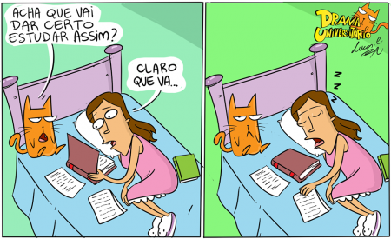

**Fonte**: elaborado pela autora (2022)

Texto texto texto texto texto texto texto texto texto texto texto texto texto texto texto texto texto texto texto texto texto texto texto texto texto texto texto texto texto texto texto texto texto texto texto texto texto texto texto texto texto texto texto texto texto texto.

Gráfico 2 – Onde vai parar a caneta quando você a deixa cair



**Fonte**: elaborado pela autora (2022)

Texto texto texto texto texto texto texto texto texto texto texto texto texto texto texto texto texto texto texto texto texto texto texto texto texto texto texto texto texto texto texto texto texto texto texto texto texto texto texto texto texto texto texto texto texto texto.

## Equação

O Código do *Joint Committee Structural Safety* (JCSS, 2001) sugere a Equação 1 para considerar a variação do grau de ventilação durante um incêndio. Esta equação usa o fator de abertura máximo do compartimento e sugere um valor de ventilação disponível (ou seja, após quebrar os vidros das janelas) durante o evento de incêndio, que é uma fração da ventilação total disponível

, (2.1)

Texto texto texto texto texto texto texto texto texto texto texto texto texto texto texto texto texto texto texto texto texto texto texto texto texto texto texto texto texto texto Texto texto texto texto texto texto texto texto texto texto texto texto texto texto texto texto texto texto texto texto texto texto texto texto texto texto texto Texto texto texto texto texto texto texto texto texto texto texto texto texto texto texto texto texto texto texto texto texto texto texto texto texto texto texto texto texto texto Texto texto texto texto texto texto texto texto texto texto texto texto texto texto texto texto texto texto texto texto texto texto texto texto texto texto texto, conforme Figura 1.

Figura 1 – Nossa jornada acadêmica



**Fonte**: Drama universitário (2020)

Texto texto texto texto texto texto texto texto texto texto texto texto texto texto texto texto texto texto texto texto texto texto texto texto texto texto texto texto texto texto Texto texto texto texto texto texto texto texto texto texto texto texto texto texto texto texto texto texto texto texto texto texto texto texto texto texto texto texto texto texto texto texto texto texto texto texto texto texto texto texto texto texto texto texto texto texto texto texto texto texto texto texto texto texto texto texto texto texto texto texto texto texto texto texto texto texto, conforme Figura 2.

Figura 2 – Nossa jornada acadêmica



**Fonte**: Drama universitário (2020)

Texto texto texto texto texto texto texto texto texto texto texto texto texto texto texto texto texto texto texto texto texto texto texto texto texto texto texto texto texto texto texto texto texto texto texto texto texto. Texto texto texto texto texto texto texto texto texto texto texto texto texto texto texto texto texto texto texto texto texto texto texto texto texto texto texto texto texto texto texto texto texto texto texto texto texto texto texto texto texto texto texto texto texto texto, conforme Tabela 1.

Tabela 1 – Vida da/do estudante no ensino remoto

|  |  |  |
| --- | --- | --- |
| **Categoria** | **Ocorrências** | |
| **Estudante A** | **Estudante B** |
| Acordou 2 min antes da aula começar | 1 | 1 |
| Esqueceu a câmera ligada sem querer | 4 | 4 |
| Esqueceu o áudio ligado sem querer | 2 | 8 |
| Deixou o trabalho para última hora | 8 | 6 |
| Confundiu a sala online | 3 | 6 |
| Acompanhou aulas na deitada/o na cama | 4 | 1 |
| **Total** | **22** | **26** |

**Fonte**: elaborado pela autora (2022)

**Todas as tabelas devem seguir o padrão das Normas de apresentação tabular, publicadas pelo IBGE (veja o link de acesso nas referências). Não confunda tabelas com quadros.**

Texto texto texto texto texto texto texto texto texto texto texto texto texto texto texto texto texto texto texto texto texto texto texto texto texto texto texto texto texto texto texto texto texto texto texto texto texto texto texto texto texto texto texto texto texto texto.

# METODOLOGIA

As seções de métodos, que por vezes adotam títulos variados específicos de cada área, têm um objetivo claro: expor os métodos utilizados de forma objetiva, sem incluir interpretações ou opiniões pessoais. Estas seções são cruciais, pois devem fornecer detalhes suficientes para que o leitor entenda exatamente como os resultados foram alcançados. É essencial que elas façam referências adequadas aos métodos reconhecidos na área e apontem quaisquer modificações feitas.

Uma metodologia bem escrita permite que outros pesquisadores, se desejarem, possam reproduzir os resultados apresentados. Embora não existam regras fixas para a redação da metodologia ou do referencial teórico, uma dica valiosa é observar como os autores renomados da sua área abordam este tópico em publicações acadêmicas.

Recomendo uma discussão com seu orientador para estabelecer os tópicos específicos deste capítulo

## Título da Seção Secundária

Tabela 2 – Vida da/do estudante no ensino remoto

|  |  |  |
| --- | --- | --- |
| **Categoria** | **Ocorrências** | |
| **Estudante A** | **Estudante B** |
| Acordou 2 min antes da aula começar | 1 | 1 |
| Esqueceu a câmera ligada sem querer | 4 | 4 |
| Esqueceu o áudio ligado sem querer | 2 | 8 |
| Deixou o trabalho para última hora | 8 | 6 |
| Confundiu a sala online | 3 | 6 |
| Acompanhou aulas na deitada/o na cama | 4 | 1 |
| **Total** | **22** | **26** |

**Fonte**: elaborado pela autora (2022)

Texto texto texto texto texto texto texto texto texto texto texto texto texto texto texto texto texto texto texto texto texto texto texto texto texto texto texto texto texto texto texto texto texto texto texto texto texto texto texto texto texto texto texto texto texto texto, conforme Tabela 1.

## Título da Seção Secundária

Texto texto texto texto texto texto texto texto texto texto texto texto texto texto texto texto texto texto texto texto texto texto texto texto texto texto texto texto texto texto texto texto texto texto texto texto texto texto texto texto texto texto texto texto texto texto, conforme Tabela 1.

### Equação

O Código do *Joint Committee Structural Safety* (JCSS, 2001) sugere a Equação 1 para considerar a variação do grau de ventilação durante um incêndio. Esta equação usa o fator de abertura máximo do compartimento e sugere um valor de ventilação disponível (ou seja, após quebrar os vidros das janelas) durante o evento de incêndio, que é uma fração da ventilação total disponível

, (2.1)

Tabela 3 – Vida da/do estudante no ensino remoto

|  |  |  |
| --- | --- | --- |
| **Categoria** | **Ocorrências** | |
| **Estudante A** | **Estudante B** |
| Acordou 2 min antes da aula começar | 1 | 1 |
| Esqueceu a câmera ligada sem querer | 4 | 4 |
| Esqueceu o áudio ligado sem querer | 2 | 8 |
| Deixou o trabalho para última hora | 8 | 6 |
| Confundiu a sala online | 3 | 6 |
| Acompanhou aulas na deitada/o na cama | 4 | 1 |
| **Total** | **22** | **26** |

**Fonte**: elaborado pela autora (2022)

### Assunto

Texto texto texto texto texto texto texto texto texto texto texto texto texto texto texto texto texto texto texto texto texto texto texto texto texto texto texto texto texto texto texto texto texto texto texto texto texto texto texto texto texto texto texto texto texto texto.

### Tema

Texto texto texto texto texto texto texto texto texto texto texto texto texto texto texto texto texto texto texto texto texto texto texto texto texto texto texto texto texto texto texto texto texto texto texto texto texto texto texto texto texto texto texto texto texto texto.

# RESULTADOS

Esta seção do seu trabalho oferece flexibilidade em termos de organização e conteúdo. Aqui, você deve descrever os resultados obtidos na sua pesquisa, incluindo dados apresentados em figuras, tabelas, gráficos, imagens, cálculos e/ou testes de algoritmos. É essencial apresentar os dados brutos coletados após a aplicação das técnicas descritas na seção de métodos, sem tirar conclusões prematuras.

Os resultados devem ser apresentados de forma objetiva; as conclusões e implicações são geralmente exploradas na seção de discussão, que pode estar integrada a esta seção. Comumente, os resultados são detalhados por meio de uma sequência de figuras e gráficos, cada um acompanhado por uma descrição textual precisa que esclareça o significado dos dados apresentados.

Uma seção de resultados eficaz destaca números claros e um texto conciso, onde os dados fornecidos suportam as afirmações feitas ou revelam novas perspectivas. É crucial jamais fazer uma afirmação sem ter certeza absoluta de sua veracidade; sempre opte por uma abordagem conservadora em suas afirmações.

Além disso, é importante alcançar um equilíbrio entre a descrição dos dados no corpo do texto e nas legendas das figuras e tabelas. Cada figura ou tabela deve ser compreensível independentemente, permitindo que qualquer leitor entenda o conteúdo sem necessidade de recorrer ao texto completo da seção de resultados. Este cuidado garante que mesmo os especialistas que formularão suas próprias interpretações a partir de seus dados possam seguir claramente as informações apresentadas.

Seguem alguns exemplos de uma boa escrita dos resultados:

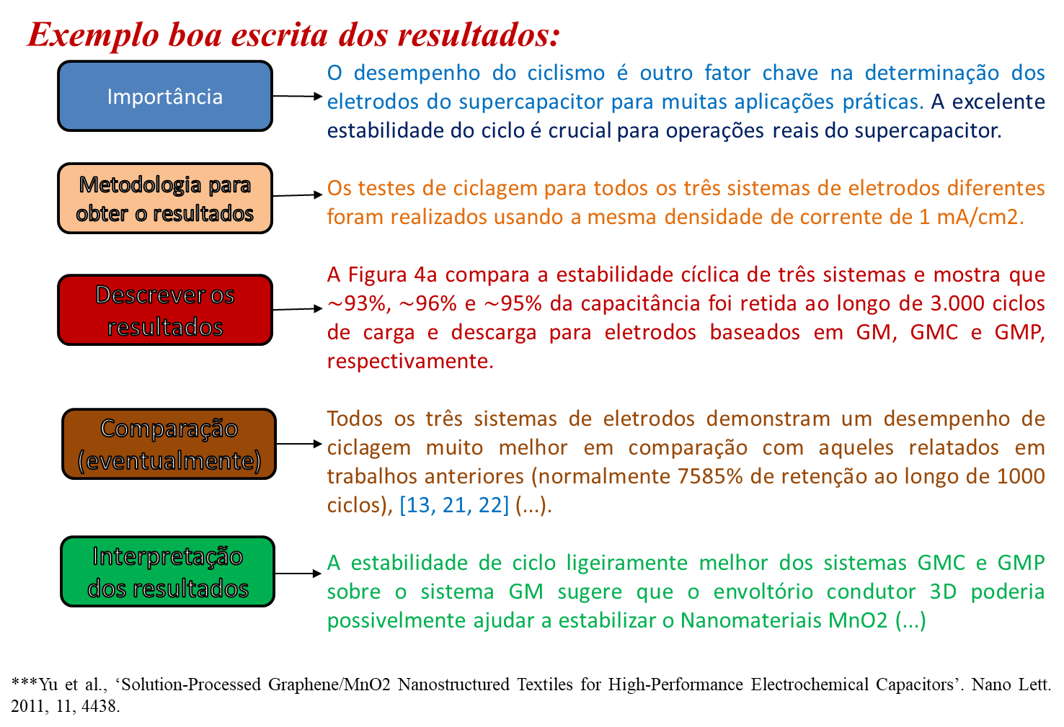

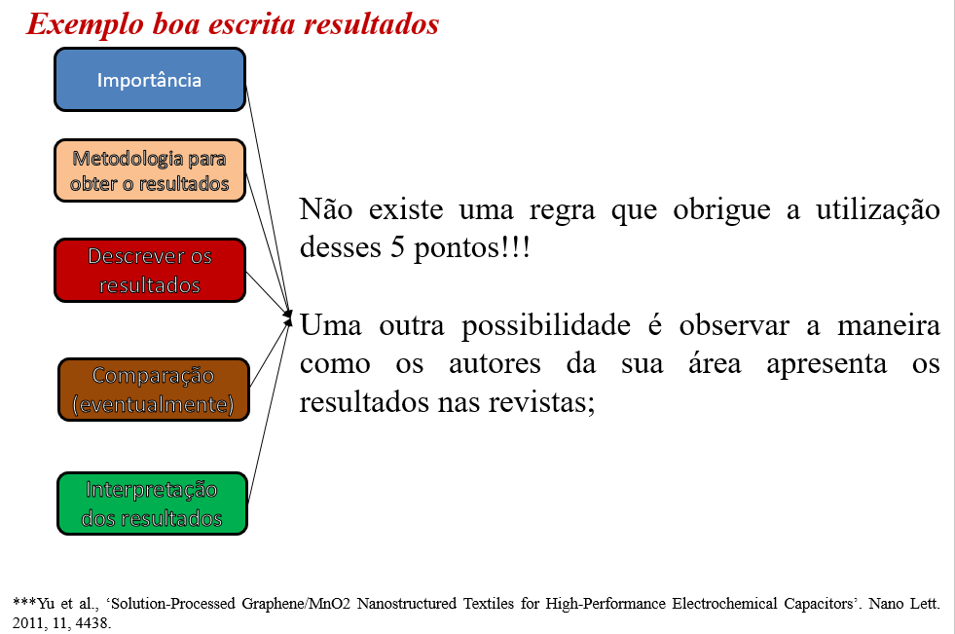

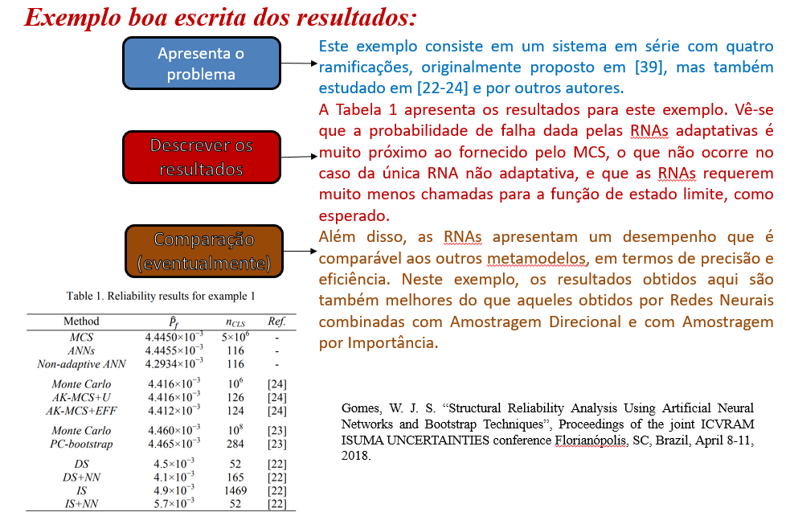

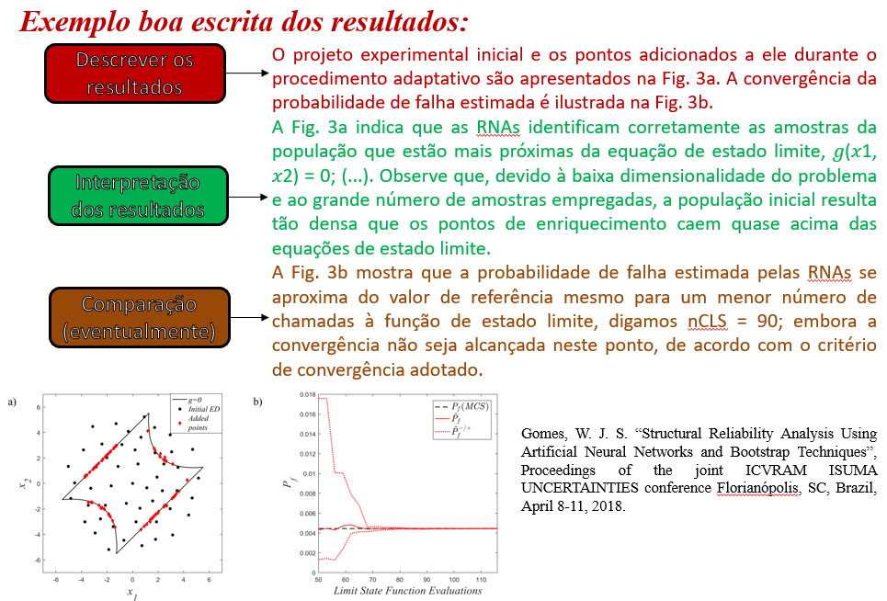

## Resultado do Problema 1

Texto texto texto texto texto texto texto texto texto texto texto texto texto texto texto texto texto texto texto texto texto texto texto texto texto texto texto texto texto texto texto texto texto texto texto texto texto texto texto texto texto texto texto texto texto texto.

## Resultado do Problema 1

Texto texto texto texto texto texto texto texto texto texto texto texto texto texto texto texto texto texto texto texto texto texto texto texto texto texto texto texto texto texto texto texto texto texto texto texto texto texto texto texto texto texto texto texto texto texto.

## Resultado do Problema 2

Texto texto texto texto texto texto texto texto texto texto texto texto texto texto texto texto texto texto texto texto texto texto texto texto texto texto texto texto texto texto texto texto texto texto texto texto texto texto texto texto texto texto texto texto texto texto, conforme Tabela 1.

## Resultado do Problema 1

Texto texto texto texto texto texto texto texto texto texto texto texto texto texto texto texto texto texto texto texto texto texto texto texto texto texto texto texto texto texto texto texto texto texto texto texto texto texto texto texto texto texto texto texto texto texto.

# CONSIDERAÇÕES FINAIS

As conclusões devem ser claras e diretas, sem incluir equações, citações, ou introduzir novas informações. Idealmente, esta seção pode ser estruturada EM TRÊS PARTES (**Resumo do Artigo, Principais Resultados e Principais Conclusões**) concisas para organizar efetivamente o pensamento e reforçar as principais mensagens:

1. **Resumo do Artigo:** O primeiro parágrafo deve sintetizar o conteúdo abordado, resumindo os pontos chave discutidos nas várias seções do artigo. Exemplo:

Nesse trabalho, uma abordagem utilizando Redes Neurais Artificiais (RNAs) adaptativas foi empregada para viabilizar a análise de confiabilidade de elementos e sistemas estruturais de aço em situação de incêndio. Detalhes sobre a análise de estruturas submetidas ao fogo, confiabilidade estrutural, redes neurais artificiais adaptativas, entre outros aspectos, foram apresentados e discutidos. Em seguida, módulos computacionais foram desenvolvidos e verificados em termos de eficiência e acurácia considerando diferentes métodos de confiabilidade, incluindo a abordagem com simulação de Monte Carlo e RNAs adaptativas. O método foi empregado na solução de problemas de confiabilidade apresentados na literatura, considerando as incertezas no comportamento do material de proteção e no comportamento das propriedades térmicas e mecânicas da estrutura de aço em função da temperatura. Além disso, o impacto dos modelos de incêndio natural e padronizado, na resposta estrutural, também foi investigado.

1. **Principais Resultados:** Os demais parágrafos são dedicados a destacar os resultados mais significativos da pesquisa, enfatizando como os resultados atendem aos objetivos propostos inicialmente. Exemplo:

Os resultados obtidos nos exemplos de verificação indicaram que o FORM e as RNAs não adaptativas podem ser usados para obter uma estimativa rápida da Pf, todavia, esses métodos podem levar a resultados imprecisos. Para os casos aqui investigados, as diferenças entre os resultados desses métodos e os de referência, obtidos via MCS, foram de até 21,83% para o FORM e de até 32,0% para as RNAs não adaptativas, apesar de em média as RNAs não adaptativas apresentarem erros menores que o FORM. Por outro lado, as RNAs adaptativas mostraram-se uma alternativa capaz de combinar níveis aceitáveis de acurácia, com diferenças absolutas abaixo de 2% em praticamente todos os casos, e com tempos computacionais exigidos semelhantes aos do método FORM.

**3. Principais Conclusões:** No último parágrafo, elucidar as principais contribuições do estudo para o campo de pesquisa, destacando qualquer progresso significativo feito. Exemplo:

A análise do sistema estrutural tridimensional permitiu concluir que o sistema estrutural modelado com as lajes de concreto tende a resistir ao incêndio por um período maior do que o sistema estrutural sem lajes. Para 60 min, de um incêndio modelado pela curva natural, o sistema estrutural sem as lajes chegou a uma *Pf* de 83,01%, enquanto que a *Pf* se manteve abaixo de 1,00% quando as lajes foram consideradas. Possivelmente, o aumento da rigidez do sistema estrutural, proporcionado pelas lajes de concreto, contribuiu para a diminuição das *Pfs*. Desse modo, percebe-se que estudos de problemas que consideram apenas membros estruturais, ou que desconsideram a análise da estrutura como um todo, podem levar a conclusões inadequadas quanto à segurança da estrutura. Por isso, a resposta da análise de confiabilidade desses problemas deve ser avaliada com cautela. (...etc...)

## Sugestões para Trabalhos Futuros

Esta seção deve sugerir direções para pesquisas futuras. Exemplo:

Algumas sugestões de trabalhos futuros, de maneira que dê continuidade ao que foi desenvolvido nesse trabalho, são apresentadas a seguir:

a) como o local onde ocorre o incêndio pode ter uma grande influência na resposta da estrutura, uma vez que, por exemplo, as seções dos membros estruturais e os carregamentos suportados pelos pilares variam entre os compartimentos, logo, sugere-se aplicar RNAs adaptativas em pesquisas futuras, para avaliar a probabilidade de falha considerando o incêndio ocorrendo, individualmente, em diferentes compartimentos;

b) uma vez que a análise de confiabilidade estrutural em situação de incêndio é em grande parte realizada a nível de membro/componente, e considerando os resultados aqui encontrados que indicam que a confiabilidade dos sistemas estruturais como um todo pode ser significativamente maior em comparação com o sistema sem lajes, assim sugere-se um estudo comparativo entre a confiabilidade de um sistema estrutural, como um todo, e dos membros individuais desse sistema (laje, viga e pilar);

c) os problemas abordados na presente tese envolvem uma única equação de estado limite. Porém, como os membros e sistemas estruturais, em geral, pode envolver múltiplos modos de falha, sugere-se, em trabalhos futuros, determinar a probabilidade de falha de elementos e sistemas estruturais em situação de incêndio sujeitos a múltiplos modos de falhas.

OUTROS EXEMPLOS:

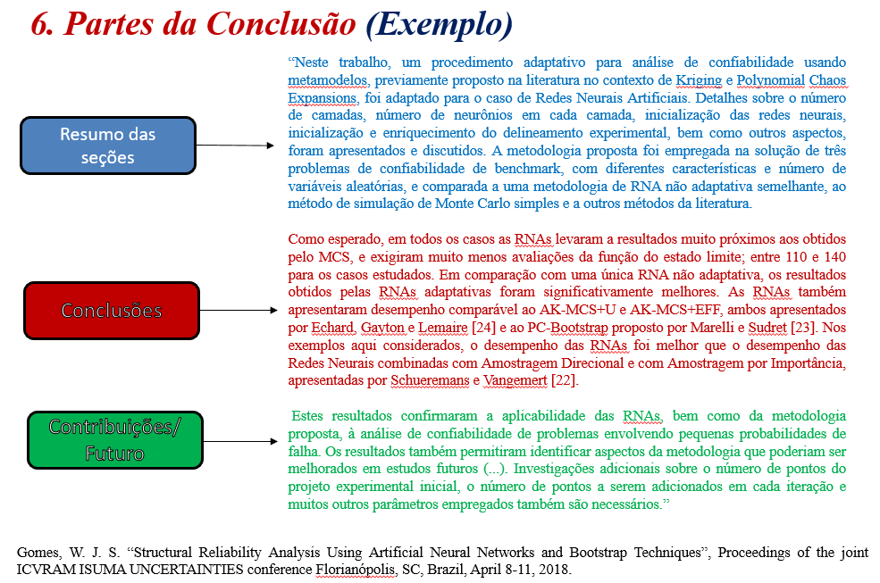

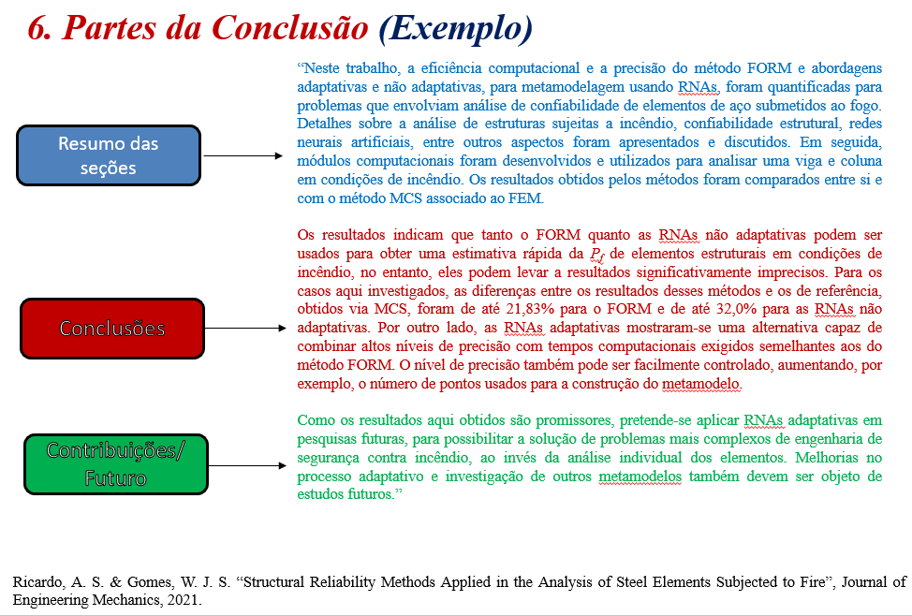

REFERÊNCIAS

**Importante**: as referências exigem a observação de muitos detalhes em sua elaboração, diante disso, se faz necessária a leitura atenta do **capítulo 8** do Manual de Normalização de Trabalhos Acadêmicos da UFAL.

A Tabela 4 Apresenta um resumo de como referência em função do conteúdo.

Tabela 4 – Exemplos de como referenciar

|  |  |
| --- | --- |
| Conteúdo | Referência |
| Livro | ÚLTIMO SOBRENOME, Primeiro nome do autor. Título. Local de publicação: Editora, ano de publicação. |
| Artigo científico/  TCC/Dissertação/Tese | SOBRENOME, Nome. Título: subtítulo (se houver). Ano de publicação. Número de folhas ou volumes. Categoria (área de concentração) - Instituição, Local, ano de defesa. |
| Revista ou jornal | SOBRENOME, Nome abreviado. Título do artigo. Nome da Revista, Local de publicação, número do volume, páginas, mês e ano de publicação. |
| Site | SOBRENOME, Nome. Título da matéria. Nome do site, ano. Disponível em: link de acesso. Acesso em: data de acesso. |

**Fonte**: elaborado pelo autor (2024)

O Mecanismo Online para Referências (MORE), em conjunto com o estudo do supracitado capítulo do Manual, é uma interessante ferramenta para auxiliar na elaboração das referências. Por meio dela é possível inserir as informações essenciais para que a referência seja gerada automaticamente. Todavia, faz-se necessária a revisão após a geração da referência.

Existem ferramentas que são projetadas para ajudar no gerenciamento de referências e citações de forma mais eficaz, economizando tempo e garantindo precisão na conformidade com as normas acadêmicas.

As ferramentas automatizam e simplificam o processo de citação e criação de bibliografias. Mantêm todas as suas referências centralizadas em um só lugar, acessíveis de qualquer dispositivo. Facilitam a formatação de citações e referências conforme as normas exigidas (APA, MLA, ABNT, entre outras). Algumas plataformas permitem compartilhar bibliotecas com colegas, facilitando o trabalho em grupo.

Aqui estão duas ferramentas gratuitas que recomendo para ajudar na gestão de suas referências e citações:

1. Mendeley é uma das ferramentas de gerenciamento de referência mais populares, oferecendo uma solução robusta para organizar pesquisas, descobrir tendências e colaborar online. Permite integrar citações ao escrever e gerar bibliografias automaticamente. Disponível tanto em versão desktop quanto web, Mendeley suporta a importação de documentos e a organização de notas e artigos em uma interface limpa e fácil de usar.
2. Zotero é uma ferramenta poderosa que ajuda a coletar, organizar, citar e compartilhar pesquisas. Você pode adicionar facilmente o conteúdo de navegadores da web e ele se integra com os principais processadores de texto para inserir citações e bibliografias no formato desejado. Zotero é especialmente útil para estudantes e acadêmicos que trabalham com diversos tipos de fontes.

Encorajo todos vocês a experimentarem essas ferramentas e a escolherem aquela que melhor se adapta às suas necessidades específicas. Isso não apenas facilitará a escrita e a pesquisa, mas também aprimorará a qualidade e a integridade de seus trabalhos acadêmicos.

ASSOCIAÇÃO BRASILEIRA DE NORMAS TÉCNICAS. **ABNT NBR 10520**: informação e documentação: citações em documentos: apresentação. Rio de Janeiro, 2002.

ASSOCIAÇÃO BRASILEIRA DE NORMAS TÉCNICAS. **ABNT NBR 14724**: informação e documentação: trabalhos acadêmicos: apresentação. Rio de Janeiro, 2011.

INSTITUTO BRASILEIRO DE GEOGRAFIA E ESTATÍSTICA. **Normas de apresentação tabular**. 3. ed. Rio de Janeiro: IBGE, 1993. Disponível em: https://biblioteca.ibge.gov.br/visualizacao/livros/liv23907.pdf. Acesso em: 7 fev. 2022.

UNIVERSIDADE FEDERAL DE SANTA CATARINA. Biblioteca Universitária. **Mecanismo Online para elaboração de Referências**. [Florianópolis]: UFSC, c2005-2020. Disponível em: https://more.ufsc.br/inicio. Acesso em: 8 fev. 2022.   
  
VALE, Helena Cristina Pimentel do; LENZI, Lívia Aparecida Ferreira (org.). **Manual para normalização de trabalhos acadêmicos da** **UFAL**. Maceió: UFAL, 2022. Disponível em: <https://sibi.ufal.br/portal/wp-content/uploads/2022/09/Manual-para-normaliza%c3%a7%c3%a3o-de-trabalhos-academicos_atualizado-em_22SET_site.pdf>. Acesso em: 22 out. 2022.

APÊNDICE A – TÍTULO

Segundo a ABNT (2011, p. 2, grifo nosso) o apêndice éum “texto ou documento elaborado **pelo autor**, a fim de complementar sua argumentação, sem prejuízo da unidade nuclear do trabalho”. Deve ser grafado em negrito e com letras maiúsculas. Ou seja, quando se elabora algum documento para complementar a pesquisa, como, por exemplo, um questionário, o apêndice é o espaço adequado para inseri-lo.

APÊNDICE B – TÍTULO

ANEXO A – TÍTULO

Segundo a ABNT (2011, p. 2, grifo nosso) anexo é um “texto ou documento **não elaborado pelo autor**, que serve de fundamentação, comprovação e ilustração”. Deve ser grafado em negrito e com letras maiúsculas. Ou seja, se houve a utilização de algum documento na íntegra ou que seja extenso, elaborado por outra pessoa, como, por exemplo, uma Lei, o anexo é o local adequado para inseri-la.